
Comment construire un journal ?

Support pédagogique du JDE N° 1084
du vendredi 16 mai 2014

Activité 1 Toutes les pages
Observez attentivement le document ci-dessous.
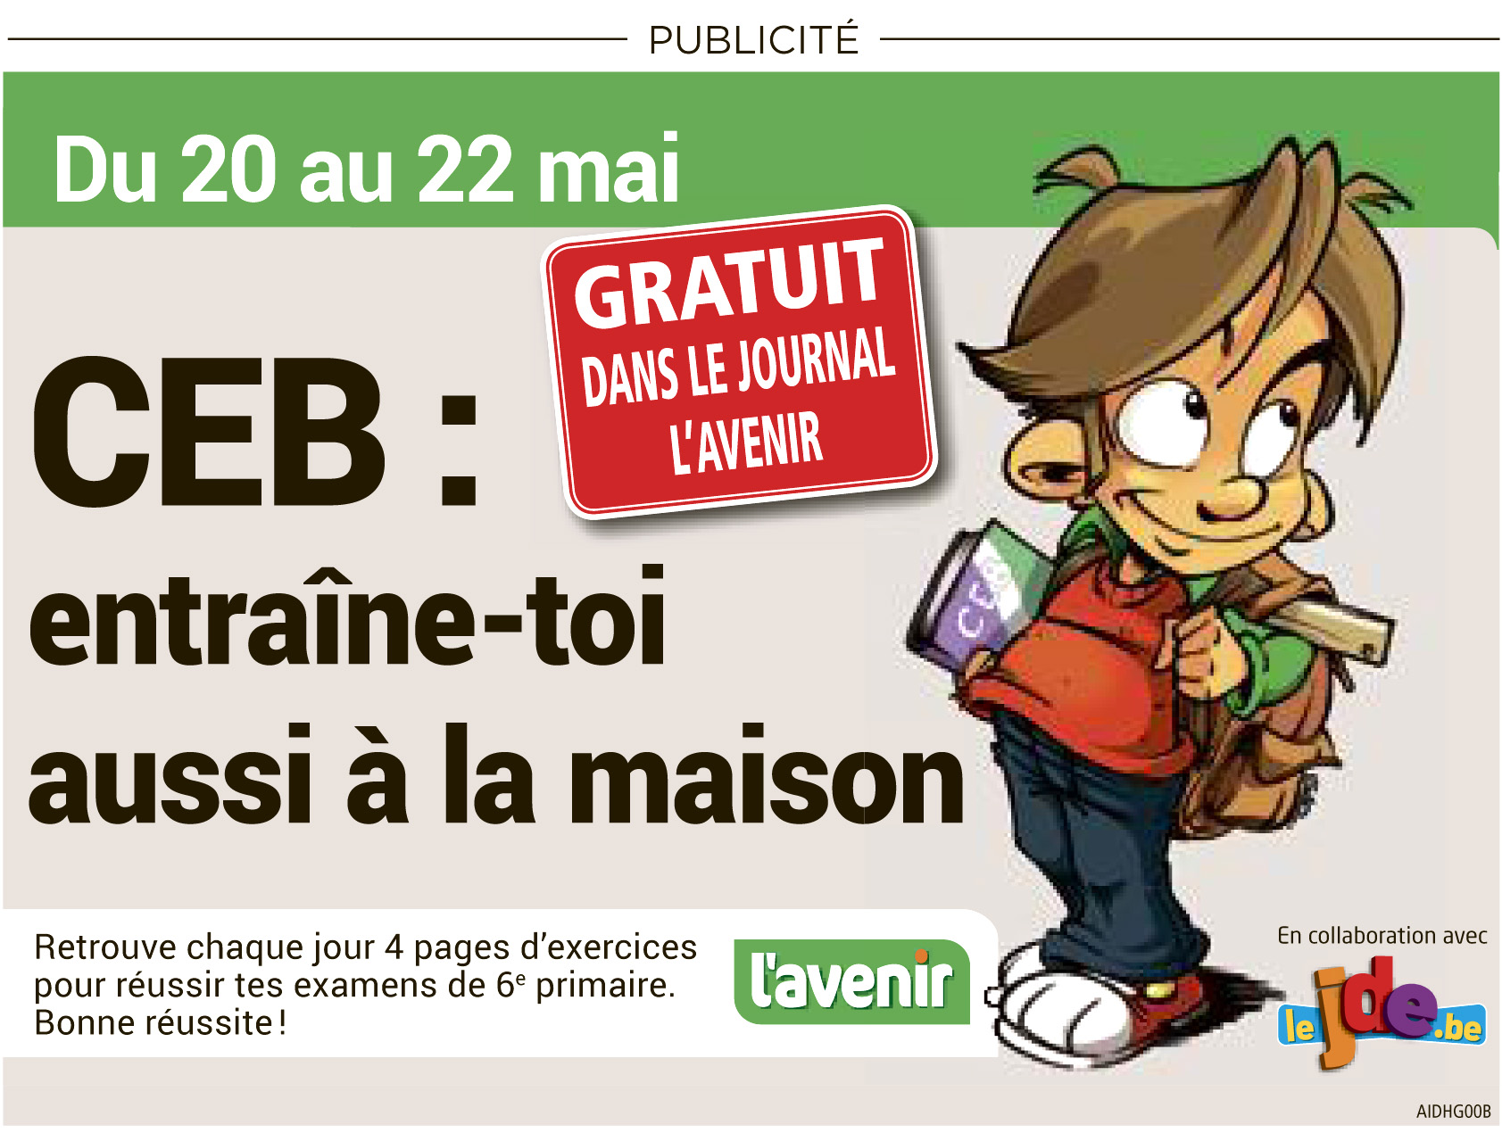
Coloriez les bonnes réponses et répondez aux questions.
- Comment s'appelle ce genre de texte ?
une description | un article de journal | une publicité | une infographie

- A quel type est-il apparenté ?
descriptif | explicatif | dialogué | argumentatif

- Quelle est la fonction de ce type de texte ?
convaincre | jouer avec les mots | raconter un fait | exprimer des sentiments

- Qui est l’auteur du document ? ……………………………………………………………………………..
Indice : ………………………………………………………
- A qui s’adresse ce document ? ………………………………………………………………………….
Indice : ………………………………………………………
- Quel est le sujet de la publicité ? …………………………………………………………………………..
Indice : ………………………………………………………
- Qui est partenaire ? …………………………………………………………………………..
Indice : ……………………………………………………
Activité 2 Page 5
Choisissez des éléments de votre JDE, découpez-les et collez-les sur une feuille A3. Présentez votre travail aux autres élèves de votre classe ou d’un autre classe. Argumentez vos choix.
Voici la liste des éléments à rechercher :
- une catastrophe humaine
- une situation critique
- un sport populaire
- une publicité
- un événement culturel qui se passe en Belgique
- la vie d’un artisan
- un fait douloureux de notre Histoire
- un fait étonnant lié à notre Histoire
- une photo attirante
- la sortie d’un livre

Corrigé disponible sur simple demande auprès de votre consultant régional ou via l’adresse suivante : benedicte.lemercier@lejde.be (merci de préciser le nom et le CP de votre école).

Support pédagogique réalisé par Geneviève Boulanger

JDE – Route de Hannut 38 – 5004 Bouge
Tél. : 081/24 89 86 – Fax : 081/23 12 62 – E-mail : redaction@lejde.be

